20251022 基因型鉴定

引物
Primer | #(Qi lab) | Sequence (5’→3’) | Length | Conc
NLRP3-F1 | 411 | TGCCTGCTCTTTACTGAAGG | KO：850bp | 10uM
NLRP3-R | 413 | TTCCATTACAGTCACTCCAGATGT |  | 10uM
NLRP3-F2 | 412 | TCAGTTTCCTTGGCTACCAGA | WT：666bp | 10uM
NLRP3-R | 413 | TTCCATTACAGTCACTCCAGATGT |  | 10uM

体系
NWZ体系 | 编号 | 数量 | 预估 | MIX | H2O | F | R/LB2 | Sample
13 | 13 | 13 | 14 | 140 | 100.8 | 11.2 | 11.2 | 1.2/per

程序
热循环程序：
步骤 | 温度（℃） | 时间（mm：ss）
1 | 93 | 03:00
2 | 93 | 00:30
3 | 64，-0.5/cycle | 00:30
4，go to step 2，18 cycle | 65 | 01:00
5 | 93 | 00:30
6 | 55 | 00:30
7，go to step 5，12 cycle | 65 | 01:00
8 | 65 | 10:00
9 | 4 | 99:00

电泳
160v，30min

结果
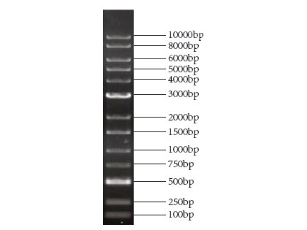
Wild type =666bp（NLRP3-F2+ NLRP3-R） KO = 850bp（NLRP3-F1+ NLRP3-R）

结论
可见1泳道有单独ko条带，4泳道有ko与wt条带；5泳道有单独wt条带。这说明体系可以工作，重新剪脚趾后再进行该实验，附带父母的杂合子对照。

